**観血処置を伴う歯科治療に対する補助療法としての**

**自己多血小板血漿療法(PRP療法)について**

医療法人育侑会花野歯科

①観血処置を伴う歯科治療に対する補助療法として用いられる自己多血小板血漿療法（じこたけっしょうばんけっしょうりょうほう）（＝PRP療法）とは、自分の血液（約９ml）を特別な方法で分離し、血液成分の中でも良く傷を治す成分を濃縮し、その一部分を手術時に用いる手法です。

②この手法はご自身の血液をその場で採取し用いるため、安全性が高く、かつ効率的に良好な結果の得られる手法です。しかし、客観的なエビデンスはまだ報告されていません。また、採血を行いますので、採血を行った部位に内出血をきたすことがあります。また、まれにですが神経の損傷が起こることがあります。

③抜歯、歯周外科、インプラント手術に応用する事により 術後、通常よりも早期の治癒が期待できます。これは、血小板が人間の創傷治癒を開始する重要な細胞であり、活性化した血小板は創傷治癒に関与する物質を分泌するためです。自己多血小板血漿には増殖因子を含む血小板が血液の4〜7倍(約 100万個/μl)含まれており、臨床上効果があることが報告されています。そして、軟組織における、通常の治癒過程において、治癒の速度や成熟度が促進し、また、術後第1週目の痛みを軽減することが期待されます。さらに、縫合線の封鎖が行われ、唾液の侵入を防ぐことや、増殖因子が骨内への血管新生を助け、歯槽骨頂の骨吸収を防ぐこと、細胞接着成分は弁の初期固定を行い、縫合部の封鎖を助けることから創傷の治癒を促進することが期待されます。

この方法は、自己血による精製を行うため、抗原性がなく感染の危険性が少ないことが報告されています。当歯科診療所では2008年4月から2015年4月まで625件の自己多血小板血漿の製造実績があり、その全症例において、感染やアレルギーといった問題は一切起こっていません。また、担当医の観察により、全症例において術後の腫脹や疼痛といった術後性の炎症が極めて軽微であることが認められました。

歯科における術後の歯肉・粘膜弁への処置には、保護床の利用、製剤の塗布がありますが、これらの術後処置と比較しても、抗原性や感染の危険性が少ないこと期待されます。

④患者様はこのPRP療法を受けることを拒否することができます。拒否することや同意を撤回することで不利益な扱いは受けません。同意の撤回や拒否は手術直前まで可能です。参加されない場合はPRP療法を用いず通常の治療を行います。

⑤PRP療法を受けることでの個人情報は当院の規則に基づいて遵守されます。

⑥また、PRP療法の費用は、抜歯、歯周外科、インプラントの手術代金に含まれています。

⑦PRP療法の手順は以下のようになります。

１．まず、手術前に採血（約９ml）を行います。

２．採血で得られた血液を遠心分離し、PRPを生成します。

３．手術後、生成されたPRPを手術部位に塗布します。

４．抜糸が終わるまで、手術部位の治癒の経過を観察します。

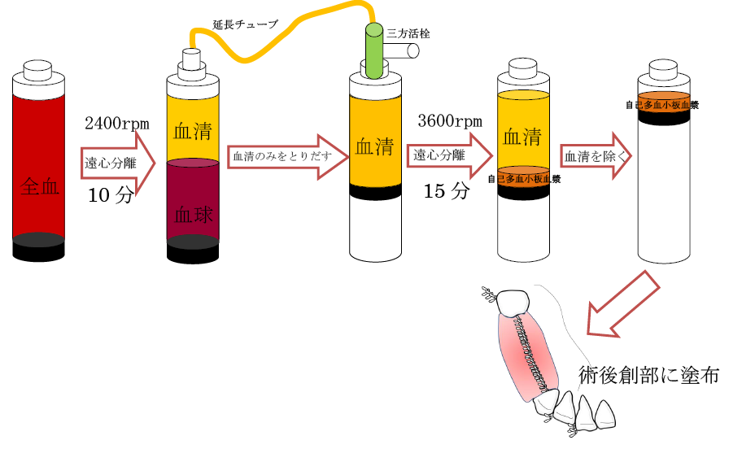

５．採取した血液はすべて使用するため保管はしません。

苦情及び問合せに関しては、当院PRP製造責任者（木村）にお尋ねください。

TEL　０７２－８４６－４１８２（花野歯科内）

※本治療は、再生医療等の安全性の確保等に関する法律に従い、再生医療等を作成し、厚生労働大臣が認定した以下の再生医療等審査委員会で審査を受け、厚生労働大臣に届出を行い実施しています。  
<認定再生医療等委員会について>  
名　称：大阪大学第一特定認定再生医療等委員会  
問合せ窓口：大阪大学認定再生医療等委員会事務局  
電話番号：06-6210-8293

医療機関の名称：医療法人育侑会花野歯科管理者名：花野 育子実施責任者（再生医療等を行う歯科医師）：木村 基士

同　　意　　書

医療機関名：医療法人育侑会　花野歯科

裏面の内容について担当医　　　　　　　から十分説明を受け、理解のうえ同意致しました。

主たる手術の名称：

手術部位：

西暦　　　　年　　月　　日

患者氏名　　　　　　　　　　　㊞

住　　所

担当医　　　　　　　　　　　　　　㊞

同意撤回書

医療機関名：医療法人育侑会　花野歯科

西暦　　　　年　　月　　日に同意した内容について撤回いたします。

主たる手術の名称：

手術部位：

西暦　　　　年　　月　　日

患者氏名　　　　　　　　　　　㊞

住　　所

同意撤回について了承致します。

担当医　　　　　　　　　　　　　　㊞